Brata Grimm: RDEČA KAPICA

Nekoč je živela majhna deklica. Bila je tako zelo ljubka, da jo je vsak že na prvi pogled vzljubil. Izmed vseh ljudi na tem svetu pa jo je imela najraje njena babica. Ni je bilo stvari, ki je ne bi naredila zanjo. Nekega dne ji je podarila žametno rdečo kapico. Ta je bila deklici tako zelo všeč, da jo je nosila, kamorkoli je šla. Zato so jo vsi klicali Rdeča kapica.
Nekega dne ji je mama rekla: “Pridi, Rdeča kapica. Tukaj je kos potice in steklenica vina, nesi ju svoji babici. Zelo je bolna in slabotna. Okrepčilo ji bo dobro delo. Pa le hitro se odpravi, preden postane prevroče. Hodi previdno in tiho. Predvsem pa ne zahajaj s poti, da ne boš padla in razbila steklenice, ker potem babica ne bo dobila ničesar. Ko vstopiš v sobo, ne pozabi reči: “Dobro jutro,” in ne preglej vsakega kotička preden to storiš.”
“Pazljiva bom,” ji je obljubila Rdeča kapica.
Babica je živela globoko v gozdu, za dobro uro hoda stran. Ko je Rdeča kapica vstopila v gozd, ji je naproti stopil volk. Ker Rdeča kapica še nikdar ni srečala volka in ni vedela, kako zlobna in prebrisana je ta zver, se ga sploh ni bala.
“Pozdravljena, Rdeča kapica,” je rekel volk.
“Hvala enako, prijazni volk.”
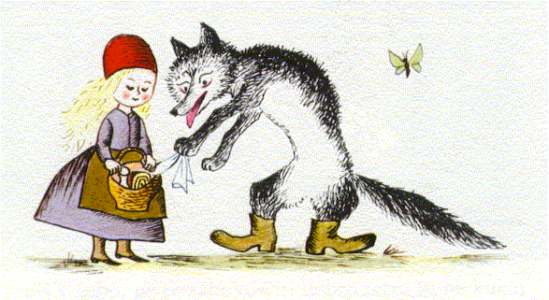
“Kam pa kam tako zarana, Rdeča kapica?”
“K babici.”
“Kaj pa nosiš v košarici?”
“Potico in vino, včeraj je mama pekla. Uboga bolna babica bo dobila nekaj dobrega za pod zob. Da se okrepča.”
“Kje pa živi tvoja babica?”
“Dobro uro hoda tja globoko v gozd. Njena hiša stoji pod tremi hrasti, in leske rastejo vse naokrog. Prav gotovo si jo že videl,” je odgovorila Rdeča kapica.
Volk si je mislil: “Oh, kako okusna bo tale mala deklica, ko jo bom snedel. Precej boljša kot stara ženička. Ampak, če bom dovolj prebrisan, bom lahko pohrustal obe.” Tako je volk del poti spremljal Rdečo kapico, preden se je spet oglasil: “Poglej, Rdeča kapica, kako lepe rože rastejo povsod tu naokrog. In samo poslušaj, kako lepo pojejo vse te ptičice. Ti pa tako resno hodiš, kot bi bila na poti v šolo. Vse naokrog pa je tako čarobno.” Medtem pa jo je volk po najkrajši možni poti ucvrl naravnost do babičine hiše in potrkal na vrata.
“Kdo je?”
“Rdeča kapica. Prinesla sem ti potice in vina. Odpri mi vrata.”
“Kar odpri si,” je zaklicala babica. “Preslabotna sem in ne morem vstati.”
Volk je pritisnil na kljuko in vrata so se na stežaj odprla. Brez besed je vstopil in planil naravnost na babičino posteljo. V enem samem grižljaju jo je požrl. Potem si je nadel babičina oblačila in poveznil nočno kapo na glavo. Zagrnil je zavese in se udobno ulegel v babičino posteljo.
Rdeča kapica je ves ta čas tekala po gozdu in nabirala cvetlice. Ko jih je nabrala toliko, da jih je že komaj držala, se je spomnila na babico in se končno odpravila do nje.
Bila je presenečena, ko je našla vrata babičine hiše na stežaj odprta. Ko je vstopila, jo je prevzel čuden občutek. Potiho si je rekla: “Oh. Danes se pa tukaj tako tesnobno počutim. Do sedaj mi je bilo pri babici vedno prijetno.” Glasno je zaklicala: “Dobro jutro.” Vendar odgovora ni dobila. Počasi je stopila do babičine postelje in odgrnila zavese. Zagledala je babico, ki je imela kapo poveznjeno skoraj čez cel obraz. Zelo čudna se ji je zdela.
“Joj, babica, kako velika ušesa imaš!”
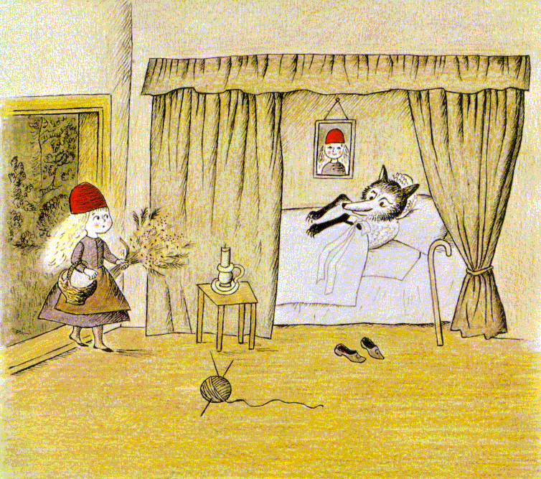
“Da te bolje slišim, otrok moj,” je dobila v odgovor.
“Joj babica, kako velike oči imaš!”
“Da te bolje vidim, draga moja.”
“Toda babica, kako velike roke imaš!”
“Da te lažje objamem.”
“Oh. Babica. Kako grozno velika usta imaš!”
“Da te lažje požrem!”
Še preden je volk do konca odgovoril, je že planil iz postelje in Rdečo kapico celo pogoltnil.
Ko je volk pomiril svojo lakoto, je legel nazaj v posteljo in v trenutku zaspal. Ravno takrat je šel mimo hiše lovec in si mislil: “Kako glasno babica danes smrči. Grem in jo vprašam, če morda kaj potrebuje.” Vstopil je v hišo in ko je pristopil k postelji, je zagledal, da tam namesto babice leži volk. “Aha, tukaj sem te našel!” si je tiho rekel. “Dolgo sem te iskal.” Vanj je nameril svojo puško. Ravno, ko je hotel ustreliti, je pomislil, da je volk morda požrl babico in bi jo še lahko rešil. Zato je raje v roke vzel škarje in volku začel rezati trebuh. Že takoj po prvem rezu, je v volkovem trebuhu opazil nekaj rdečega. Hitro je naredil še dva reza in iz kosmatinčevega trebuha je ven skočila Rdeča kapica. Glasno je zajokala: “Oh, kako me je bilo strah. V volkovem trebuhu je tako zelo temno.” Takoj za tem je ven prilezla še babica, ki je komaj še dihala. Rdeča kapica je nato hitro nabrala nekaj velikih kamnov, s katerimi so napolnili volkov trebuh. Ko se je volk zbudil, je bil zelo žejen. Šel je k vodnjaku, da popije malo vode, vendar so bili kamni v njegovem trebuhu pretežki, zato je padel v vodnjak in poginil.
Babica, Rdeča kapica in lovec so se tega zelo razveselili. Skupaj so pojedli potico, babica in lovec sta spila vino, ki ga je prinesla Rdeča kapica. Babica se je tako dobro okrepčala. Rdeča kapica pa si je mislila: “Dokler bom živa, ne bom nikoli več skrenila s poti in tekala po gozdu, če mi bo mama tako rekla.”

